Портативная паяльная станция с термопинцетом
Модель: 938D

Руководство Пользователя
Благодарим Вас за выбор портативного электрического паяльника данной модели.
Внимательно прочитайте данную инструкцию перед использованием прибора и сохраните ее для последующего использования.

ИНФОРМАЦИЯ ПО ТЕХНИКЕ БЕЗОПАСНОСТИ
Во избежание поражения электрическим током, причинения травм и нанесения урона вследствие возникновения пожара, при использовании данного прибора следует соблюдать следующие основные меры предосторожности:
1. В целях обеспечения безопасности после завершения работы с прибором извлеките вилку шнура питания из розетки.
2. При замене должны использоваться запасные части, только предусмотренные компанией-производителем.
3. При поломке прибора для его ремонта обратитесь в специализированный сервисный центр или к уполномоченным компанией-производителем частным лицам.
4. Данный прибор имеет трехполюсной штекер с заземлением, который должен вставляться в трехполюсную розетку с гнездом заземления. Не меняйте штекер и не используйте адаптеры без заземлений, которые могут послужить причиной отсутствия заземления.
5. Во включенном состоянии прибор может разогреваться до температуры 400°. Не используйте паяльную станцию рядом с взрывоопасными газами и легковоспламеняющимися предметами. Во избежание получения ожогов не дотрагивайтесь до металлических частей паяльника в процессе работы.
6. Не оставляйте прибор включённым без присмотра.
7. Перед установкой или заменой сменных частей паяльника необходимо отсоединить шнур питания прибора от сети.
8. Используйте прибор только для пайки. Не ударяйте паяльником по рабочей поверхности для того, чтобы стряхнуть остатки припоя, это может привести к серьезному повреждению прибора.

ВНИМАНИЕ
1. Если шнур питания поврежден, он должен быть заменен. Замена производится производителем или уполномоченными квалифицированными специалистами.
2. Когда паяльник не используется, он должен быть размещен в специальной подставке.
3. Будьте осторожны при работе паяльником в местах, где находятся легковоспламеняющиеся вещества. Не держите жало прибора во время работы долгое время на одном месте.
4. Будьте осторожны – прибор при нагреве может воздействовать на невидимые взрывоопасные вещества. Не оставляйте включенный прибор без присмотра.
5. Данный прибор не предусмотрен для самостоятельного использования людьми (в том числе детьми) с физическими, органолептическими, умственными нарушениями здоровья; а также людьми, у которых отсутствует достаточно опыта и знаний для самостоятельного использования прибора – в данном случае работа с прибором возможна только под присмотром людей, которые смогут обеспечить безопасность использования. Следите за тем, чтобы дети не играли прибором.

ТЕХНИЧЕСКИЕ ХАРАКТЕРИСТИКИ

Модель | 938D портативная
Напряжение | АС 220В ±10% 50Гц/АС 110В ±10% 60Гц
Мощность | 120Вт
Температурный диапазон | 200~480°С
Стабильность температуры | ±2°С (помехи)
Рабочая температура | 0~40°С
Температура хранения | -20°C~80°C
Допустимая влажность при хранении | 35%-45%
Электрическое сопротивление между корпусом жала и заземлением | <2Ом
Разность потенциалов между корпусом жала и заземлением | <2мВ
Отображение температуры | Цифровой LED-дисплей
Выбор температурной шкалы (Цельсия/Фаренгейта) | Да
Автоматический переход в спящий режим (10 мин.) | Да

ОБЩИЕ ХАРАКТЕРИСТИКИ
1. Высокомощный нагревательный элемент, наличие термопинцета. При необходимости удаления элементов электронных схем для их нагрева и пайки используйте термопинцет. Использование термопинцета позволяет легко и быстро удалить элементы без повреждения других элементов, находящихся в непосредственной близости от него. Данный прибор высокоэффективен и удобен при работе в промышленных масштабах, одновременно может припаивать два элемента.
2. Программное управление температурой, использование технологий программного контроля PID, высокоточное определение температуры термопинцета и быстрая ее коррекция. Высокая скорость термокомпенсации, по сравнению с подобными паяльными станциями, усиливает стабильность показателей температуры, при этом показатель статической погрешности является минимальным.
3. Паяльные станции данной серии изготовлены для работы в различных регионах, поэтому предусматривают возможность отображения температурных показателей в градусах по шкалам Цельсия и Фаренгейта.
4. Паяльные станции данной серии предусматривают функцию «спящего» режима. Если прибор не используется в течение 10 минут, он автоматически переходит в «спящий» режим, что позволяет оптимизировать энергопотребление и продлить срок службы жала паяльника.

СТРУКТУРНАЯ СХЕМА
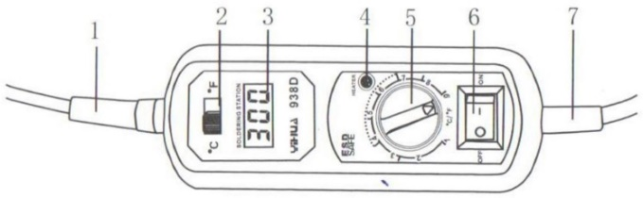
1. Кабель паяльника.
2. Переключение температурных шкал Цельсия/Фаренгейта.
3. Окно отображения показателей температуры.
4. Индикатор рабочего состояния.
5. Регулятор температуры.
6. Кнопка включения и выключения прибора.
7. Сетевой шнур.

ИНСТРУКЦИЯ ПО ПРИМЕНЕНИЮ
1. Использование прибора.
- Разместите паяльник на рабочей поверхности.
- Подключите к сети электропитания.
- Включите прибор. Загорится индикатор рабочего состояния.
- С помощью регулятора температуры выберите необходимую температуру. Дождитесь пока прибор нагреется до установленной температуры.
Примечание: При первоначальном использовании нового жала перед нагревом покрывайте его припоем во избежание окисления покрытия жала.
- После окончания работы выключите паяльник.
Примечание: Температура для проведения паяльных работ не должна превышать 380℃. Если необходимо превысить указанное значение температуры, максимально сократите время работы паяльника настолько, насколько это возможно.
2. Причины того, что припой не покрывает жало паяльника.
- Недостаточное количество припоя.
- Отсутствие ранее припоя на жале паяльника в процессе пайки или при проведении других работ.
- Жало паяльника очищалось с помощью сухих жестких спонжей или ткани, или с применением материалов с высоким содержанием серы.
- Взаимодействие жала с органическими материалами, включая пластик, силиконовые смазки и другие химические вещества.
- Использование припоя с примесями и низким содержанием олова.

Если температура слишком низкая, припой будет стекать. При слишком высоких температурах, припой может сгорать, образуя белый нагар, что может повлечь дефекты работы или повреждение печатной платы. Если установлена необходимая температура в соответствии с характером проводимых работ, можно быть уверенными в ее успешном проведении. Припой, широко использующийся в электронной индустрии, содержит 60% олова и 40% свинца (60/40). Соответствующие рабочие температуры жала варьируются у различных производителей, см. данные ниже:

Температура плавления 215℃.
Стандартная рабочая температура 270~320℃.
Рабочая производственная температура: 320~380℃.

ИСПОЛЬЗОВАНИЕ И УХОД
Пожалуйста, обратите внимание на следующие положения, обеспечивающие надлежащее рабочее состояние паяльников с возможностью регулировки температуры указанных моделей (Если у паяльника или системы контроля температуры выявлены ошибки в работе, обратитесь в ближайший Сервисный Центр).
1. Общая очистка.
- Рукоятка паяльника и корпус блока контроля температуры необходимо протирать мягкой тканью, смоченной небольшим количеством очищающего раствора.
- Не погружайте блок контроля температуры в воду и не допускайте попадания в него жидкостей.
- Не используйте растворители для очистки паяльника.

2. Использование нового жала.
- При замене жала используйте модели, рекомендованные производителем.
- При использовании жала в первый раз для продления срока его службы, следуйте рекомендациям, приведенным ниже.
А) Перед включением прибора установите низкое значение температуры.
Б) После того, как температура прибора достигнет 200℃, нанесите припой, содержащий флюс н поверхность жала.
В) После того как температура достигнет 200℃, с помощью регулятора температуры установите необходимый показатель температуры.
Г) Перед тем как приступить к работе, дождитесь пока паяльник нагреется до установленной температуры.

3. Температура жала.
Использование при пайке температуры выше необходимой может привести к его порче. Используйте минимально необходимую температуру. Многофункциональные характеристики регулировки и поддержания температурного режима обеспечивают эффективную пайку даже при низких температурах. Это также предохраняет электронные элементы от перегрева.

4. Очистка.
Регулярно очищайте жало с помощью чистящей губки, так как оксиды и карбиды, остающиеся от припоя и флюса, вызывают его загрязнение. Это приводит к некачественным соединениям и снижению теплопроводности головки. При постоянном использовании паяльника, с частотой, как минимум, один раз в неделю, извлекайте головку и удаляйте с нее окислы. Это предотвратит возможность заклинивания жала на нагревателе и снижение его температуры.

5. Когда прибор не используется.
Никогда не оставляйте на длительное время паяльник, разогретый до высокой температуры, так как это вызывает окисление покрытия жала, в результате чего резко снижается его теплопроводность.

6. После окончания работы.
Во избежание окисления очистите жало и покройте его свежим припоем.
ЗАМЕНА СМЕННЫХ ЧАСТЕЙ ПАЯЛЬНИКА
1. Замена жала.
Открутите гайку (1), затем жало (2) и стальную трубку (3) (жало (2) и стальная трубка (3) представляют собой единый модуль), замените жало.
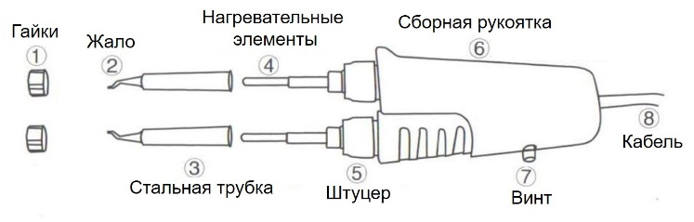
2. Замена нагревательного элемента.
А. Открутите гайку (1), снимите стальную трубку (3) (жало (2) и стальная трубка (3) представляют собой единый модуль).
Б. Открутите винты (7) для того, чтобы извлечь составную часть (11) сборной рукоятки. Открутите гайки (9). Пружина (10) освободится, извлеките ее.
В. Открутите винт (12), затем открутите штуцер (5), осторожно удалите плату (15), обратите внимание на сохранение целостности соединения пружины заземления (16) с кабелем.
Г. Извлеките нагревательный элемент из платы, замените его, обращая внимание на правильность его соединения с платой.
Д. Обратите внимание на правильную последовательность шагов, будьте осторожны – не повредите кабель.
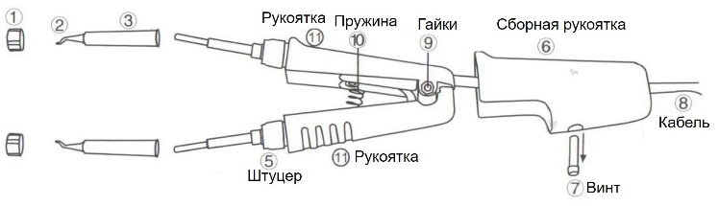
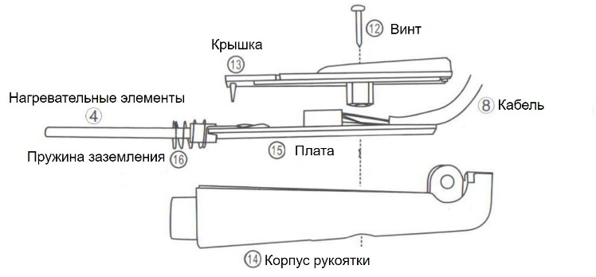

ГАРАНТИЙНЫЕ ОБЯЗАТЕЛЬСТВА
Гарантийный срок эксплуатации – 1 год со дня продажи изделия. На изделия, у которых отсутствует дата продажи, гарантия не распространяется. Обмен неисправных изделий осуществляется через торговую сеть при предъявлении чека и гарантийного талона. Изделия с механическими повреждениями гарантии не подлежат.
Дата продажи | Штамп магазина

